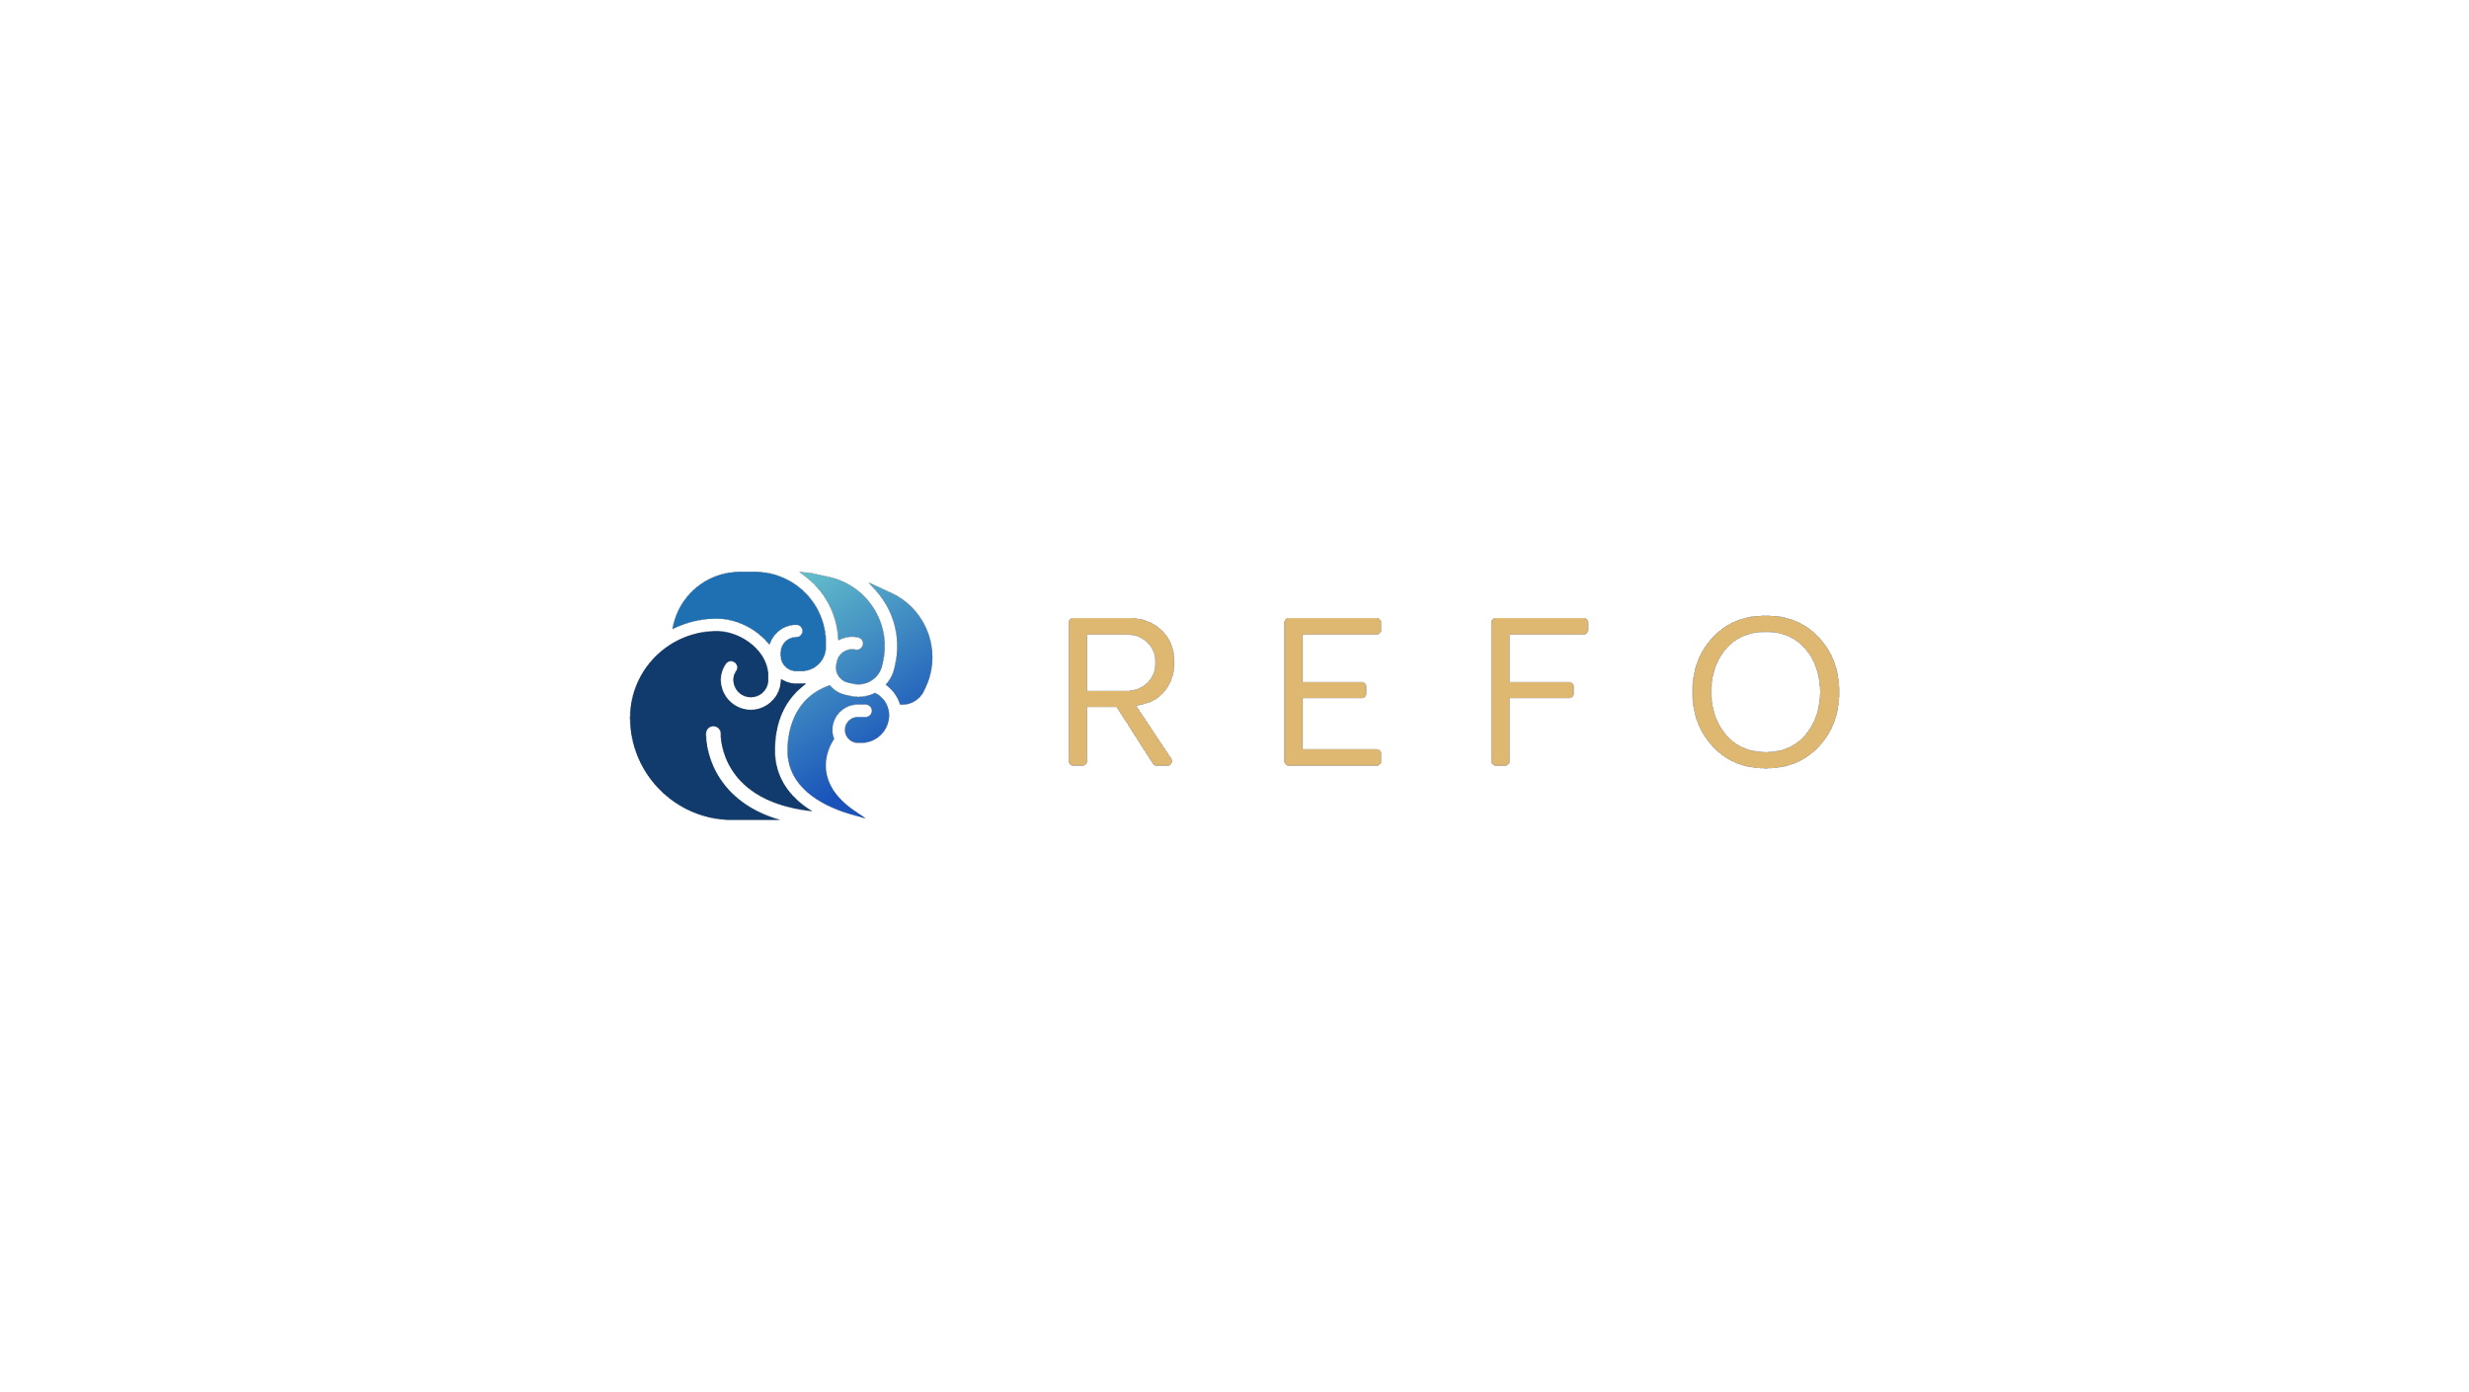

SERTIFIKAT
Nomor : 041/2024/REFO
Diberikan kepada

ANWAR RIFAI

Sebagai NARASUMBER
Pelatihan Google Master Trainer Level 2 Angkatan 2
kerjasama Direktorat Jenderal Guru dan Tenaga Kependidikan dengan REFO dan Google for Education
yang diselenggarakan secara daring dari tanggal 6 Mei 2024 s.d 27 Mei 2024.

Jakarta, 28 Mei 2024



PEPITA GUNAWAN
Direktur REFO
STEVEN SUTANTRO
Lead Coach
STRUKTUR PROGRAM
PELATIHAN GOOGLE MASTER TRAINER LEVEL 2

No | MATERI PELATIHAN | DURASI (JAM)
No | MATERI PELATIHAN | TATAP MUKA | TUGAS ONLINE
1 | Meningkatkan keterlibatan guru dan siswa dengan Google Drive & Docs | 1 | -
2 | Membagikan cerita di Google Sites, YouTube, & Blogspot | 1 | 2
3 | Mempublikasikan karya di Google Slides | 1 | 2
4 | Melakukan diferensiasi pembelajaran dengan Google Forms | 1 | 2
5 | Melakukan otomasi pengolahan data di Google Sheets | 2 | 3
6 | Menjadwalkan email & pertemuan di Google Calendar & Gmail | 1 | 2
7 | Mengelola Adds on di Google Docs, Sheets, Slides | 2 | 3
8 | Melibatkan orang tua di Google Classroom | 1 | 2
9 | Berkeliling dunia dengan Google Earth & Art & Culture | 1 | 2
10 | Berkreasi di Google Jamboard dan Drawing | 1 | 2
SUBTOTAL |  | 12 | 20
TOTAL |  | 32 Jam

